Modell alapú rendszertervezés
Házi feladat

Feladatkiírás
Célunk egy vasúti pálya formális modelljének megtervezése. A modell mind a strukturális felépítést, mind a viselkedést tartalmazza. Elsőként két (egymással összefüggésben álló) szakterület-specifikus nyelveket kell készíteni, amellyel a vasúti pályarendszerek strukturális felépítése és viselkedése precízen megadható.
- A strukturális felépítést leíró nyelv lehetővé teszi, hogy különféle pályarendszereket modellezzünk sínszakaszokkal, váltókkal, jelzőkkel, szegmensekkel és vonatokkal.
- A viselkedési modell leírja, hogy a fenti elemek miként reagálnak az észlelt/bekövetkezett eseményekre. Például egy vonat a piros jelzéskor megáll, vagy a jelző pirosra vált, ha a szomszédos szakaszon vonat közlekedik.
A rendszer viselkedését diszkrét esemény alapú szimuláció segítégével szeretnénk formálisan is vizsgálni. Ekkor a szimuláció során események generálódnak, amelyek előre meghatárózott időpontban fognak bekövetkezni.

1 Beadandó

A szakterület természetes nyelvű leírása
A vasúti pálya pályaelemekből áll. Az egyes pályaelemek lehetnek állomások, szegmensek vagy váltók. A vasúti pályán egyszerre több vonat is közlekedhet, különböző sebességgel. Az egyes vonatok meghatározott útvonallal rendelkeznek, melyet a vonat útjába eső útvonalrészek írnak le. Minden egyes útvonalrész tartalmaz egy pályaelemet és az útvonal előző és következő útvonalrészét. A vonatok biztonságos közlekedését a pályaelemeken elhelyezett jelzők helyes állása biztosítja, amely jelzőket szenzorhálózat irányít.

Vasúti pálya (RailwayDiagram)
A vasúti pálya pályaelemekből, vonatokból és a szenzorhálózatból áll.

Vonat (Train)
A vonatoknak útvonaluk, sebességük és helyzetük van. Az útvonal konstans, ezzel ellentétben a sebeség és a helyzet változhat. Utóbbi egy kompozit állapot: áll egyrészt az aktuális útvonalrészből, amin a vonat halad, illetve azon belüli poziciójáról. Minden egyes időpillanatban egyértelműen megállapítható a vonat helyzete a vasúti pályán. Minden egyes időpill

Útvonalrész (RoutePart)
Az útvonalrész az útvonalhoz tartozik több-egyes relációban. Minden útvonalrész tartalmaz pontosan egy pályaelemet, és referenciákat az útvonalba eső előző és a következő útvonalrészekre.

Útvonal (Route)
Minden egyes vonathoz tartozik egy útvonal, ami útvonalrészek halmaza. Minden útvonal legalább 3 útvonalrészt tartalmaz. Az első és az utolsó útvonalrész pályaelemei állomások. Az első útvonalrésznek nincs előző szomszédja. Az utolsó útvonalrésznek nincs következő szomszédja. Köztes útvonalrészeken szegmensek és váltók állhatnak a következő szabály szerint: bármely szegmens bármely szomszédja váltó vagy állomás, valamint bármely váltó bármely szomszédja szegmens.

Pályaelem (TrackElement)
A pályaelem a vasúti pálya azon része, melyen vonat közlekedhet. A pályaelemekhez jelző tartozik.

Jelző (Signal)
Minden pályaelemhez pontosan egy jelző tartozik. Állapota lehet STOP, GO, vagy FAILURE.

Állomás (Station)
Az állomás egy pályaelem. Az egyes állomásokon korlátlan számú vonat állhat.

Váltó (Switch)
A váltó egy pályaelem. Az egyes váltókón legfeljebb egy vonat közlekedhet. A váltónak legalább 2 végpontja van amivel szegmesekhez csatlakozik.

Szegmens (Segment)
A szegmens egy pályaelem ami a valóságban található vasúti sínpárokat modellezi. A szegmensnek pontosan két végpontja van, amikkel állomásokhoz vagy váltókhoz csatlakozhat. Adott szegmensen a vonat adott időpillanatban, adott irányban közlekedhet, ami egyértelműen meghatározható a vonat útvonalából és pillanatnyi helyzetéből. Minden egyes időpillanatban bármely szegmensen legfeljebb 1 vonat haladhat. A szegmensnek ezen felül hossza is van. A modell sajátossága, hogy a szegmens hossza fordítottan arányos az áteresztőképességével, hiszen a v sebességgel haladó vonat, az s₁ hosszú szegmenst ideig, míg az s₂ hosszútideig foglalja, ugyanis a fenti megszorításból következően, addig nem léphet be új vonat a szegmens bemenetére, amíg az aktuálisan rajta haladó másik nem hagyta el azt.

Szenzorhálózat (SensorNetwork)
A vasúti pályahoz szenzorhálózatok tartozhatnak, amik szenzorokból állnak. Az egyes szenzorhálózatok érzékelik szenzoraik által a váltókban, illetve a váltókra csatlakozó szegmenseken lévő vonatokat, és ezek alapján állítják ezen pályaelemek jelzéseit.

A vasút mint gráf
A fentiek értelmében a vasúti hálózat gráfként értelmezhető, melyenés .Az élekhez továbbá hozzárendeljük a hosszukat. Az alábbi gráf egy vasúthálózatot ábrázol..
Amennyiben A és D állomások, valamint B, C pontok váltók, xyw és wzx élsorozatok útvonalaknak felelnek meg (route), a jelölt hosszukkal.
1 ábra: Egy vasúti pálya gráfként

EMF Metamodell
A természetes nyelvű learásból elkezdhetjük összerakni az Eclipse Modeling Frameworkben a szakterületspecifikus modellünket.
Ez egyrészt áll egy EMF Ecore diagramból, valamint a EMF IncQuery jól formáltsági kényszereinkből.
2 ábra: A vasúti pálya strukturális metamodelljeEMF Ecore diagramon
Látható, hogy a nyelvtanunkban szereplő főnevek többsége osztályként manifesztálódott az EMF Ecore diagramon, azonban a vonat például nem kapott saját osztályt, csak egy reláció neveként szerepel. Mivel vonat és útvonal kölcsönösen egyértelműen megfeleleltethető egymásnak, úgy döntöttünk hogy egyszerűsítjük a modellt azáltal hogy összevonjuk őket. A jelző sem kapott saját osztályt, hanem attribútumként szerepel a pályaelemben.

Jólformáltsági-kényszerek
A modell struktúrájával kapcsolatos kényszerek többségét incQuery nyelven fogalmaztuk meg, a szabályok másik része pedig egyenesen következik a referenciák és kompoziciók – meta-modellbeli – kardinalitásából. Alább a szabályok forráskódja és ismertetése következik:
Az entitásoknak kell azonosító (id). Ezen azonosítók egyediségét az EMF keretrendszer unique kulcsszava már biztosítja, külön nem kell incQuery szabálynak felveni.
pattern EmptyNamedElement(element: NamedElement){
NamedElement.id(element,"");
}
RoutePart-ok és rákövetkezőik
pattern nextRoute(rt : RoutePart, next : RoutePart){
RoutePart.next(rt, next);
}
RoutePart-ok és megelözőik
pattern previousRoute(rt : RoutePart, previous : RoutePart){
RoutePart.previous(rt, previous);
}
Station csak végpontban lehet, ezért ellenpélda ha van megelözője és rákövetkezője is, egy Station-re mutató RouteElementnek
pattern StationMiddle(s : Station){

RoutePart.element(rt, s);

find nextRoute(rt, _next);

find previousRoute(rt, _previous);

}
A TrackElement Station-e
pattern isStation(te : TrackElement){
Station(te);
}
A RoutePart nem Station-ra mutat, mégsincs megelözője vagy rákövetkezője. Ez hiba, mert azt jelent, hogy egy nem Station páylaelem végpont
pattern notStation(te : TrackElement){
neg find isStation(te);
RoutePart.element(rt, te);
neg find nextRoute(rt, _next);
}or{
neg find isStation(te);
RoutePart.element(rt, te);
neg find previousRoute(rt, _next);
}
Akármire is mutat a Routepart, oylan nem fordulhat elő, hogy se megelőzője, se rákövetkezője
pattern invalidRoutePart(rt : RoutePart){
neg find nextRoute(rt, _next);
neg find previousRoute(rt, _previous);
}
Felváltva kell lennie a különböző megengedett TrackElementeknek
pattern sameType(te1 : TrackElement, te2 : TrackElement){
Station(te1);
Station(te2);
}or{
Switch(te1);
Switch(te2);
}or{
Segment(te1);
Segment(te2);
}

pattern sameTypeNeighbour(rt : RoutePart){
RoutePart.element(rt, te1);
find nextRoute(rt, next);
RoutePart.element(next, te2);
find sameType(t1, te2);
}or{
RoutePart.element(rt, te1);
find previousRoute(rt, previous);
RoutePart.element(previous, te2);
find sameType(te1, te2);
}

Példafutás eredménye példánymodellen:
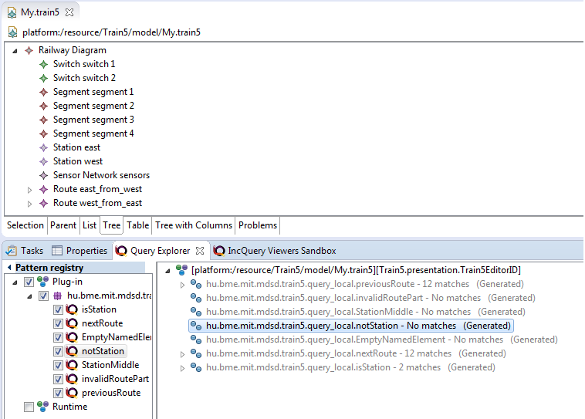
Láthatóan a példánymodell kielégít minden jólformáltsági-kéynszert.

Viselkedési meta-modell
A viselkedés leírására egy a statechart-hoz hasonló nyelvet alkottunk. Ezért a meta-modell elemei magától értetődőek, State a rendszer állapotati reprezentálja, illetve hierachikusan az állapotok, alállapotokból épülhetnek fel. Iylen esetben minden alállapot a parent referencián kersztül ismeri a közvetlen tartalmazó állapotát. A State-eket Transition-ök kötik össze, melyek az állapotváltást szimbolizáják. Action-ök és Guard-ok tartoznak hozzájuk, mint az állapotváltás során fellépő akciók, illetve az állapotváltás esetleges őrfeltételei. Utóbbiak bizonyos attribútomok értékétől teszik függövé az állapotváltás érvényességét. Végezetül az Event -nek van még tényleges jelentősége példányszinten, ezek az állapotokváltásával illetve a szimuláció jelzésével kapcsolatos objektumok. Az állapotváltassal fellépő átmenetek (Transition) kiváltói, végérvényben globális őrfeltételek teljesüléseként értelmezhetőek.
Statechart-al ellentétben, nincs szükség konkurens működés leírásának lehetőségére.
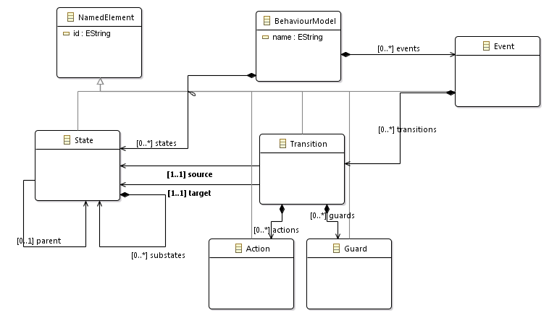

Munkanapló
A munkát megosztva végeztük, rendszeres megbeszélésekkel és ötletelésekkel. A tényleges implementáció, illetve dokumentáció készítése során folyamatosan egyeztettünk, szöveges- és hang-üzenetek formájában, illetve valósidejű képernyő megosztással.
A kezdeti megbeszélések február végén kezdőtek elektronikus formában, majd folyó hó 6.-án sor került az első, tervezést-érintő találkozóra. Lényegi döntéseket kiemelve, alább a munkafolyamat naplója következik:
- Márciús 6. – Személyes megbeszélés, tervezést érintő alapvető kérdések megbeszélése. Struktúrális meta-modell durva vázlata. Viselkedést irányító logika távlati képének kialakítása.
- Márciús 7.- 15. – a meta-modell finomhangolása.
- Márciús 16. - Személyes megbeszélés, meta-modell átültetése programnyelvi környezetbe (EMF)
- Márciús 17.-18. - Viselkedési- illetve példány -modell megtervezésének kezdete
- Márciús 18. - Személyes megbeszélés, példány-modell elkészítése, meta-modell kiegészítése. Jólformáltsági követelmények ellemzése, szabályrendszer kialakítása.
- Márciús 19. - Személyes megbeszélés, konzultáció viselkedést-leíró nyelv meta-modelljének ügyében, majd az elvégzendő feladatok felderítése megtörtént. Dokumentáció bővítése, példánymodell elkészítése, incQuery környezetben a szabályrendszer implementációjának kezdete.
- Márciús 20. - On-line munkafelület megosztás, illetve kommunikáció Skype eszköz segítségével. Viselkedési meta-modell elkészítése, jólformáltsági kényszerek megalkotásának befejezése.
- Márciús 21.- Dokumentáció kiegészítése. Újabb jólformáltsági kényszerek bevezetése

Az elvégzett munka, illetve fejlesztésre fordított idő egyenlő arányban oszlott meg a felek között.

Csatolt állományok GitHub környezetben
- Docs – dokumentációt tartalmazó könytár
- hu.bme.mit.mdsd.train5 – meta-modellt tartalmazó könyvtár (genmodel forrás fájltt is, de a belőle generálható implementációs, edit és editor állományokat nem tartalmazza)
- hu.bme.mit.mdsd.train5.queries – meta-modell jólformáltsági kényszerei, incQuery környezetben megvalósítva
- Train5 – a genmodel állomámy szerinti példánymodell

